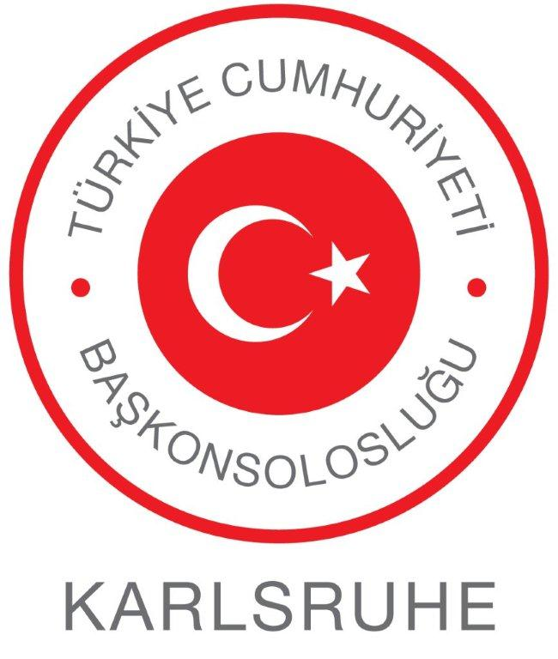

DUYURU
MESLEK EĞİTİMİ DANIŞMANLIK HİZMETİ
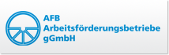

12 Şubat 2015 Perşembe günü saat 13.00 – 17.00 arasında, AFB – Arbeitsförderungsbetriebe Karlsruhe’den Uzman Belgin Abaygil, meslek eğitimi konusunda, meslek eğitim yeri arayan Türk gençlerine ve velilere Başkonsolosluğumuzda danışmanlık hizmeti verecektir.

Tarih: 12 Şubat 2015, Perşembe
Saat: 13.00 – 17.00
Yer: T.C. Karlsruhe Başkonsolosluğu Kütüphanesi

